Game Design Document

Groep 5

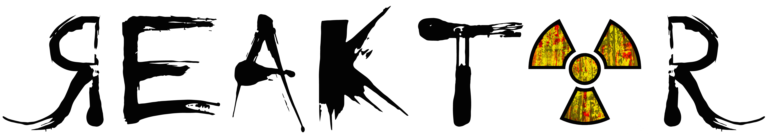

Pim Klaassen

Joost Zwart

Tim Hosman

Lou Bakker

Dixie de Klerk

Inhoudsopgave

Introductie 3

Doelgroep 3

Platform & Besturing 3

Platform 3

Besturing 3

Verhaallijn, Personages en Setting van de Game 4

Artificial Intelligence 4

Antag 4

Jump scares 5

Level/Omgeving Design 5

Gameplay and Mechanics 6

Core Game Mechanics 6

GamePlay elements 6

Interactief 6

Jumpscares 6

Art 7

Stijl 7

Modellen 7

Setting 8

Muziek en geluid 8

User Interface, Game Controls 8

# Introductie

De speler wordt angstig en verward wakker. Het is donker. Dan klinkt het geluid van een TV. Op de TV is een nieuwsbericht zichtbaar. Plotseling wordt duidelijk wat er gebeurt is. De speler bevindt zich in een verlaten research facility, en hij is niet alleen.

*Reaktor* speelt zich af in een onderzoeks laboratorium bij een reactor in Pripyat. Er heeft net een meltdown plaatsgevonden. Zonder te weten wie of waar de speler is, wordt er gaandeweg delen van het verhaal ontdekt.

*Reaktor* is een horrorgame. In de reactor is het grootste gedeelte donker en somber.

De speler wordt achtervolgd door een man in een gaspak met een gasmasker: *Antag*. Vechten tegen Antag is niet mogelijk. De enige manier om te overleven is door te vluchten, door Antag te ontlopen of door te verstoppen. Alleen maar verstoppen werkt echter niet want om het doel te halen moet de speler verschillende sleutels vinden om deuren te openen. Deze zijn verstopt en zullen op een willekeurige plek in de omgeving liggen.

# Doelgroep

Horrorgames kunnen schokkend zijn voor jonge kinderen. Daarom is besloten om *Reaktor* te richten op volwassenen en 17/18-jarigen. De doelgroep wordt Horrorfans ouder dan 16 jaar.

# Platform & Besturing

## Platform

*Reaktor* wordt exclusief uitgebracht voor de computer. Zowel een Windows versie als een Mac versie wordt gepubliceerd. Het spel wordt niet uitgegeven als mobiel spel omdat voor een horrorspel de sfeer belangrijk is, en dat slecht tot uiting komt op een klein scherm. Bovendien is het spel moeilijk te besturen op een mobiel platform.

## Besturing

De besturing van het spel gebeurt met een muis en toetsenbord. Met de muis kan worden rondgekeken en keuzes in het hoofdmenu kunnen worden aangeklikt. De speler loopt met de pijltjes toetsen. Door middel van de ‘e’-knop kunnen speciale interacties met de omgeving worden aangegaan, zoals deuren openen, een object oppakken of de TV uitzetten. De zaklamp die de speler bezit kan aan en uit worden gezet met de ‘f’-knop. Met de escape-knop kan tijdens het spel gepauzeerd worden, en terug worden gegaan naar het hoofdmenu.

# Verhaallijn, Personages en Setting van de Game

De speler wordt wakker in de nucleaire onderzoeksfaciliteit van Tsjernobyl. Al gauw is het duidelijk dat er een meltdown gaande is. Als één van de onderzoekers is het zijn verantwoordelijkheid om deze tegen te houden. Daarom moet hij zo snel mogelijk naar de reactor. Ondertussen zijn er echter vreemde dingen aan de hand: het gebouw is compleet verlaten en er zit iets achter hem aan. Langzaam wordt hij gek. Wanneer hij uiteindelijk in reactor 4 aankomt lijkt niets te zijn zoals het is…

De personages zijn de first-person speler en Antag (zie hieronder).

# Artificial Intelligence

## Antag

Een belangrijk AI element in *Reaktor* is Antag - de vijand die de speler volgt. Hij beschikt over 2 zintuigen (horen en zien) en heeft bovendien een geheugen over waar hij is geweest en waar hij de speler voor het laatst heeft gezien. Verder weet hij de plattegrond van het gebied uit zijn hoofd.

Het gehoor werkt op basis van afstand van het geluid, en houdt géén rekening met obstakels zoals muren (dit is complex en voegt weinig toe aan de speler ervaring). Zicht houdt rekening met twee gezichtsvelden: het zaklamp gezichtsveld en het algemene gezichtsveld (zie Figuur 1). Het eerste gezichtsveld is 70°, hierin ziet Antag alles dat in het licht van zijn zaklamp valt. Het algemene gezichtsveld is 140° (vergelijkbaar met het gehele horizontale gezichtsveld van een persoon), hierin kan Antag het licht van de speler registreren.

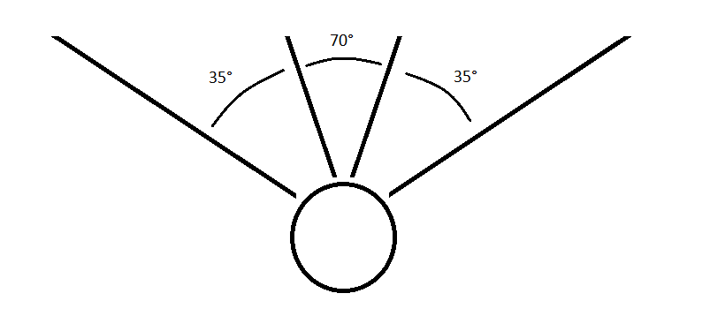

Figuur 1: gezichtsvelden van Antag (70° voor de zaklamp van Antag, 120° voor zijn totale gezichtsveld)

Antag kan zijn weg door het gebouw vinden met behulp van een waypoint systeem. Dit zijn punten waarvan hij weet dat hij hierheen kan lopen. Bij het opstarten van de game wordt gekeken tussen welke waypoints Antag kan lopen - dit vormt de map die gebruikt wordt voor routeplanning wanneer Antag weet waar de speler zit. Bij een verandering in de omgeving (bijvoorbeeld als een deur gesloten wordt) zal de map hierop worden aangepast. Als Antag niet weet waar de speler zit zal hij willekeurig rond gaan lopen. Hij houdt hierbij een aantal reeds bezochte waypoints in zijn geheugen. Als hij kan kiezen tussen een oude en een nieuwe waypoint zal er altijd voor de nieuwe gekozen worden. Als er alleen maar oude waypoints beschikbaar zijn zal hij kiezen voor de waypoint waar hij het langst niet is geweest.

## Jump scares

*Reaktor* draait voornamelijk om spanning en schrikmomenten. ‘Jump scares’ zijn daarom een belangrijk onderdeel in de game. Deze schrikmomenten worden gestart als de speler bepaalde triggers raakt. De speler kan bijvoorbeeld triggeren als hij op een bepaald punt zich omdraait, als hij ergens binnen loopt, of als hij ergens naar kijkt (binnen een bepaalde straal).

# Level/Omgeving Design

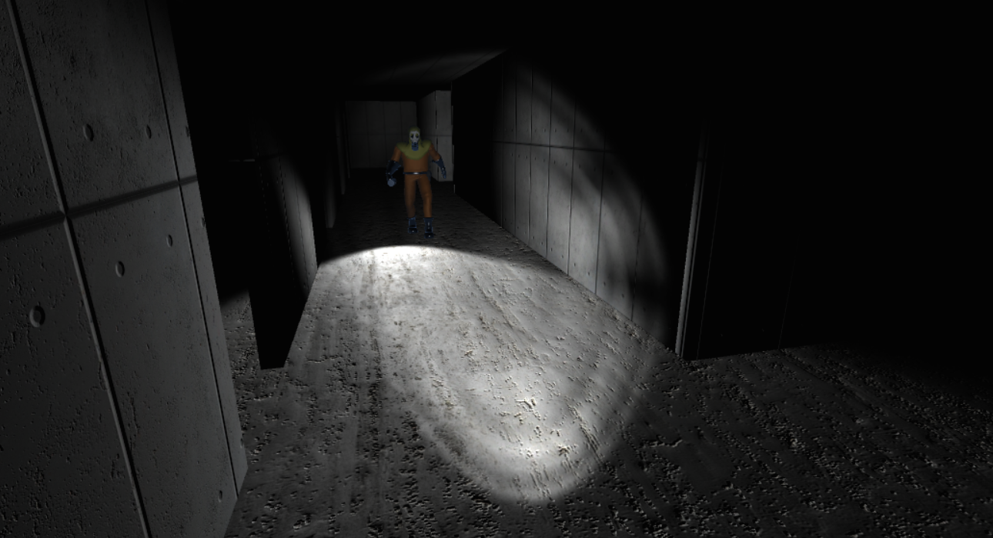De omgeving van de game is gebaseerd op de research facility van reactor 4 in Pripyat. De speler loopt door een gangenstelsel met een groot aantal kamers (ingerichte kantoren, machinekamer, toiletten). De omgeving wordt hierdoor een soort labyrint waar de speler de juiste deuren en gangen moet vinden om uiteindelijk te eindigen bij de reactor. Er zijn geen lichten, de speler moet door middel van een zaklamp de weg vinden. De omgeving moet een verlaten en nare uitstraling hebben, en doordat er geen licht is zal de speler sneller schrikken (zie Figuur 2).

Figuur 2: Sfeerimpressie van *Reaktor*

# Gameplay and Mechanics

## Core Game Mechanics

De speler loopt door een 3D reactor instituut, zoekend naar een uitweg. Tijdens deze zoektocht zal de speler zijn grote vijand Antag een aantal keer tegenkomen. Hij hoort hem aankomen met behulp van zijn Geigerteller (Antag is radioactief), en zal van hem moeten vluchten en zich moeten verstoppen om te overleven. Naast Antag zullen er ook een aantal ‘jump-scares’, of bijvoorbeeld een achtervolgende schaduw zijn die de speler bang zullen maken. Bij het begin zal de speler een zaklamp en een Geigerteller vinden, die hem zullen helpen bij het doorzoeken van de reactor. Daarnaast zijn een aantal deuren op slot, die de speler pas kan openen als hij de juiste hulpmiddelen heeft gevonden. Hij zal dus objecten moeten inspecteren en ook naar plaatsen moeten gaan waar hij liever niet heen wil.

## Gameplay elements

### Interactief

De speler kan behalve rondlopen en rennen, ook objecten oppakken en inspecteren. Inspecteren is nodig om essentiële objecten te vinden. Ook kan de speler de zaklamp aan en uit zetten. Antag kan het licht van de zaklamp zien, dus pas op met wanneer je hem aan zet.

### Jump-scares

Bij horrorgames zijn jumpscares natuurlijk belangrijk om de game spannend te maken en om het gevoel te creëeren dat er om elk hoekje een monster of iets dat je dood kan maken zit. Reaktor bevat tenminste 3 verschillende soorten jump-scares, die ook te combineren zijn. De ‘basic jump-scare’ is de meest gebruikte vorm van jump-scares. Op het moment dat de speler langs een bepaalde locatie loopt, zal er iets engs verschijnen om de speler te laten schrikken. Soms een soort schaduw die de speler niet kan identificeren. Soms gewoon iets simpels als een krat dat opeens op de grond zal vallen.

Mysterieuze gebeurtenissen

Dit zijn niet zozeer jump-scares, maar meer gebeurtenissen die de speler het gevoel moeten geven dat hij niet veilig is. Een voorbeeld is dat de speler een kamer binnenloopt en één deur open ziet staan. Als de speler ernaartoe wil lopen zal deze langzaam dicht zal gaan. Na het openen van de deur zal hij een lege kast vinden. Zo wordt de spanning verhoogd en is de speler weer angstig waardoor de volgende jump-scare meer effect zal hebben.

Game Over

De speler kan alleen verliezen door doodgemaakt te worden door Antag. Als Antag in de dichterbij komt wordt het scherm van de speler langzaam witter en klinkt er een pieptoon in de muziek. Als hij uiteindelijk dichtbij genoeg is pakt hij de speler, en heeft de speler verloren.

# Art

## Stijl

De stijl van *Reaktor* wordt grotendeels bepaald door de omgeving waar het zich in afspeelt. *Reaktor* is een horror game en dat vraagt om een erg uitgesproken stijl. Daarom is er gekozen voor een beklemmende sfeer. Het is de bedoeling daarmee een constante angst te garanderen voor de speler. Antag zal dan ook voor de meeste angst en spanning zorgen in *Reaktor*. Daarom is de hele stijl uit Antag ontstaan. Hij draagt een gasmasker wat op zich al eng is, daarnaast loopt hij op een manke en onnatuurlijke manier. Antag is constant naar de speler opzoek en daarom maakt het hem de belangrijkste stijlfiguren van *Reaktor*.

De reactor van Tsjernobyl is een plek die mensen vaak fascineert. *Reaktor* heeft deze plek tot leven gebracht. Net na de meltdown is het een verlaten en donkere plaats. Zowel industrie als kantoor is het toneel van *Reaktor*, wat het een gevarieerde game beleving maakt.

## Modellen

Het model van Antag is in Blender gemaakt. De mesh is uit aparte objecten opgebouwd. Deze zijn vervolgens samengevoegd. Er is een armature gebouwd met ‘control objects’ om het animeren te vergemakkelijken. Elke ‘bone’ is verbonden met een aantal ‘weight vertices’ om de mesh te kunnen animeren. Het model heeft een ‘idle’ animatie en een ‘walk’ animatie. Door middel van de T-positie kan Unity een humanoid model herkennen.

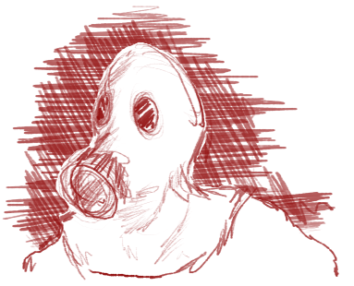

Het gebouw is gemaakt in *Revit*, dit is architectuur software. Hierdoor zijn de verhoudingen goed te controleren en praktisch grote maps te maken. Het model kan als FBX naar Blender geïmporteerd worden om hier verdere aanpassingen te doen aan de mesh, en textures toe te voegen. De omgeving is zo ontworpen dat de verhaallijn er in verwerkt kan worden. Het bestaat uit verschillende labyrintische delen die betreden kunnen worden door de juiste ‘key object’ te vinden. Zo speelt de finale zich af in de reactor zelf.

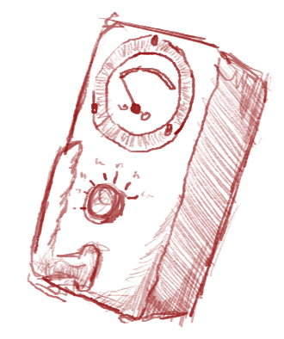De key objects zijn belangrijke modellen die een grote rol spelen in de voortgang van het spel. Deze zijn: de sleutel, het breekijzer, hendels, en brieven met aanwijzingen of een code.

## Setting

De game setting wordt bepaald door de omgeving en de modellen. Al de modellen zijn afgeleid uit de Tsjernobyl ramp. De speler heeft een Geigerteller om te horen of Antag in de buurt zit. Omdat de stroom het niet doet heeft de speler een zaklamp en moet zich voorzien van batterijen om uit het donker te blijven. Het reactor model heeft de plattegrond en de sfeer van een echte (verwoeste) reactor.

# Muziek en geluid

De muziek in *Reaktor* is erg belangrijk. Een griezelfilm zonder muziek is niet eng. Daarom is de hele soundtrack opgebouwd in *Ableton* met de instrumenten die het programma biedt. De omgeving bestaat uit een aantal verschillende plekken die naarmate het spel vordert worden ontdekt. Daarbij wordt de muziek geïntensiveerd. Het zijn dus een aantal soundtracks die op elkaar gehoopt worden en op elkaar afgestemd zijn. Er zijn ook een aantal schrik geluiden ter inleiding van de muziek.

# User Interface, Game Controls

Het menu bestaat uit de knoppen ‘new game’, ‘continue’, ‘options’, ‘highscores’ en ‘quit’. De continue button geeft de mogelijkheid om verder te gaan met een bestaande game. In het options menu moet de mogelijkheid zijn om de game controls in te stellen. De game controls bestaan uit:

* Het rondkijken, waarbij de zaklamp mee beweegt
* Het lopen/rennen door de game (rennen kan geactiveerd worden door shift ingedrukt te houden)
* Het oppakken van objecten, zoals de zaklamp aan het begin van het spel en de sleutels door het spel heen
* Het openen van deuren kan gedaan worden door een bepaalde toets in te drukken, waarbij (indien van toepassing) het bijbehorende voorwerp (bijvoorbeeld een sleutel) gevonden is.